LES ŒUFS

1. Origine

- Ils proviennent des principaux oiseaux de la basse-cour.
Ex : poule - pintade - dinde - cane - oie
- L'oeuf de poule (blanc ou brun jaunâtre) - 50 à 60 g - est le plus couramment utilisé

2. Structure

De l'extérieur vers l'intérieur la coupe d'un oeuf de poule comprend:

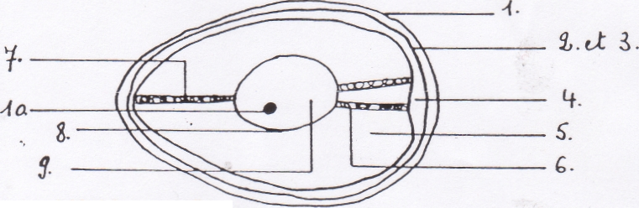
1…………………………………………………………………………………………………………..
2…………………………………………………………………………………………………………..
3…………………………………………………………………………………………………………..
4…………………………………………………………………………………………………………..
5…………………………………………………………………………………………………………..
6…………………………………………………………………………………………………………..
7…………………………………………………………………………………………………………..
8…………………………………………………………………………………………………………..
9…………………………………………………………………………………………………………..
10…………………………………………………………………………………………………………

3. Composition

Eau: 73 % surtout dans le blanc.
Protides: 13,5 %.
Lipides: 12 % dans le jaune d'oeuf (état d'émulsion).
Glucides: pratiquement pas.
Sels minéraux : 1 % →beaucoup de phosphore et de fer dans le jaune
→un peu de cuivre, soufre, fluor peu de calcium
Vitamines : beaucoup du groupe B (B I - B2 - B12) - E (hydrosolubles)
A et D dans le jaune (liposolubles)
pas de vitamines C
4. Valeur alimentaire →
A. Teneur en protéines
- protides indispensables : - à la ……………………………
- à l’………………………………
- 2 espèces de protides : - ovalbulmine dans le blanc
- ovovitelline dans le Jaune
La richesse de l'oeuf en protéines est supérieure à celle de la viande et du poisson.
B. Teneur en éléments énergétiques
Dans le jaune :
- teneur intéressante en graisses
- teneur élevée en cholestérol
Pour une même richesse en protéines, l'oeuf apporte moins de calories que la viande.
1 oeuf de 60 g apporte 78 calories.
C. Teneur en sels minéraux et vitamines
- Ovovitelline du jaune est riche en fer, en phosphore
- très peu de calcium
- A l'exception de la vitamine C, l'oeuf possède les vitamines les plus importantes
- vit. A: croissance
- vit. D: anti-rachitique
- vit. du gr. B: pour une meilleure assimilation des glucides
5. Emploi

Protéines :

a) aliment de construction et d'entretien indispensable à tous: enfants, adolescents,
adultes , personnes âgées.
b) l'oeuf convient mieux aux personnes âgées que la viande qui elle favorise
l'hypertension

Energie :
a) les graisses sont peu supportées par les hépatiques sauf si les oeufs sont utilisés en petite quantité et très frais.
b) contre-indication dans certains régimes médicaux à cause du cholestérol
c) intérêt de l'oeuf dans les régimes amaigrissants à cause de son faible pouvoir calorique

Sels minéraux et vitamines :
a) aliment recommandé aux anémiés, convalescents, surmenés, intellectuels,
nourrissons à cause de sa teneur élevée en fer et en phosphore
b) pour un bon équilibre Ca/P: il faut accompagner les oeufs d'aliments à base de lait
ex.: oeuf à la coque et tasse de lait / oeuf pochés et crème vanille (au dessert)
c) introduire l'oeuf petit à petit dans l'alimentation du nourrisson et assez régulièrement
dans l'alimentation de l'enfant, de l'adolescent à cause de son rôle dans la croissance.

6. Consommation

1) leur consommation varie avec l'âge
ex.: l'alimentation de l'enfant → à partir de 10 mois

2) leur consommation varie avec le mode de vie
- à la campagne :
-chez le travailleur manuel
-au petit déjeuner ou lors du casse-croûte alterné avec fromages, charcuterie
- en ville: aliment intéressant pour
- un repas rapide
- enrichir ou compléter des préparations
- remplacer la viande (100 g de viande = 100 g de poisson = 2 oeufs ½ )
- un repas plus économique
On peut consommer 1 oeuf chaque jour (en remplacement de la viande)
7. Utilisation culinaire

L'oeuf sera utilisé dans de nombreuses préparations et présentations :

- Entrées ou hors d'oeuvre: …………………………………………………………...
- Plat principal: …………………………………………………………………………
- Entremets, desserts: ………………………………………………………………..
- Pâtisseries : …………………………………………………………………………

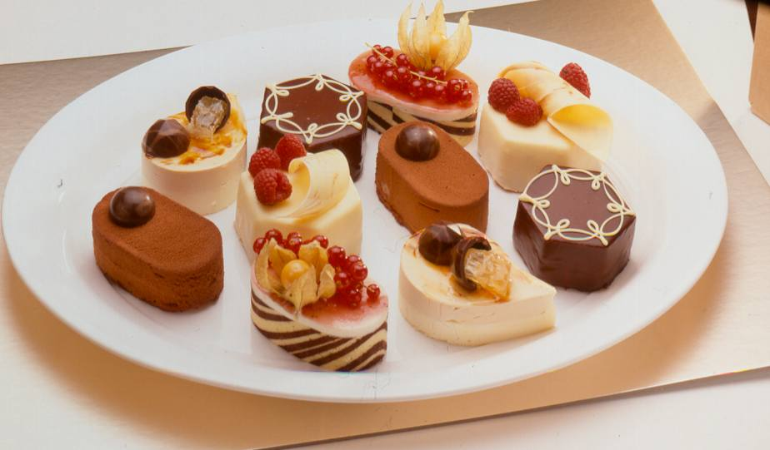

- Pâtes: levée, à choux, savoie, à frire...
- Sauce: mayonnaise et dérivés...hollandaise, mousseline, béarnaise
- Boissons: jaune d'oeuf battu dans du vin, de la bière ou du lait (lait de poule) est utilisé comme fortifiant.

L'oeuf est aussi utilisé pour enrichir ou garnir des:

- Potages: lier crèmes, veloutés
- Sauces: béchamel, blanche, mornay...
- Préparation de pommes de terre: purée, p. de t. Duchesse, gratins, croquettes…
- Préparation de légumes, pâtes alimentaires…

8. Digestibilité

Elle dépend:

1) de la fraîcheur (l'oeuf est beaucoup plus digestible s'il est frais)
2) de la préparation culinaire
→ adapter le mode de cuisson à la tolérance des personnes
ex.: chez les hépatiques: - oeuf très frais, à la coque, poché ou dur
- éviter d'accommoder l'oeuf à des préparations trop
grasses, difficiles à digérer ( ex :omelette au lard,
champignons, à la crème)
→ l’œuf cuit est plus digestible que l’œuf cru
3) de la partie de l’œuf consommée : le blanc est difficilement attaqué par les sucs digestifs

N.B. Pour plus de digestibilité, incorporer le plus possible l'oeuf dans les différentes
préparations ex.: crèmes, potages, purées

Intolérance: elle est fréquente chez les hépatiques. Elle est due à une consommation trop fréquente ou à l'utilisation d'oeufs de 2d choix ou de conserve.

9. Moyens de reconnaître la fraîcheur des œufs
1) Coquille brillante

2) Secouer l'oeuf
- oeuf frais: donne l'impression "d'être plein"
- oeuf plus vieux: "ballotte" quand on le secoue

3) Mirage: placer l'oeuf entre une forte lumière et l'oeil de l'observateur
→ Observation de la chambre à air et appréciation de sa dimension

4) Vérifier la densité:
Comme la coquille est poreuse, on peut se rendre compte progressivement de la perte
d’eau. L'oeuf perd chaque jour de l'eau et cette eau est remplacée par de l'air.

→ Conséquence: un oeuf vieux est plus léger qu'un oeuf frais

Expérience : on peut placer des œufs dans une solution salée (125 g sel / l d’eau),

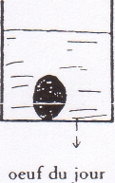

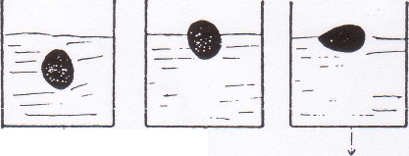
2 à 3 jours plus de 4 jours plus de 15 jours

Observations : ……………………………………………………………………………….
………………………………………………………………………………..

5) Casser l'oeuf
- vérifier l'état du blanc: il doit être dense et épais, les chalazes bien visibles

- vérifier l'état du jaune: il doit être bien bombé, situé au centre de l'oeuf membrane vitelline non rompue
- plus petite est la chambre à air, plus frais est l'oeuf
- vérification de la fraîcheur : après avoir brisé l'écaille, on laisse glisser l'oeuf dans la poêle.
→ quand il est très frais le jaune, bien arrondi dépasse la couche assez
épaisse de blanc (qui doit être séparé d'une couche plus liquide)

→tant que les couches de blanc (intérieur et extérieur) sont encore bien
reconnaissables, l'oeuf est très frais ; si la séparation ne se fait plus, il ne peut
plus être consommé tel quel.

Il faut acheter des oeufs frais ET les utiliser le plus rapidement possible
Acheter une quantité moindre et renouveler ses achats plus fréquemment

10. Altérations de l'œuf
La coquille étant poreuse et fragile, l’œuf est susceptible d’être altéré.

Il peut subir l’influence :
- de l'air (microbes – ferments)
- de la chaleur (évaporation plus rapide)
- des fêlures (lors du transport)
- de l’humidité
- du froid (l’œuf gèle à – 3°C)
- de la lumière

Les oeufs sont anormaux si :
- odeur désagréable ou anormale
- oeufs couvés (à retirer de la consommation)
- oeufs hémorragiques: rupture des vaisseaux sanguins lors de la formation de l'œuf

Par vieillissement, les protéines de l’œuf subissent une putréfaction
(→ odeur nauséabonde).

11. Choix et achat
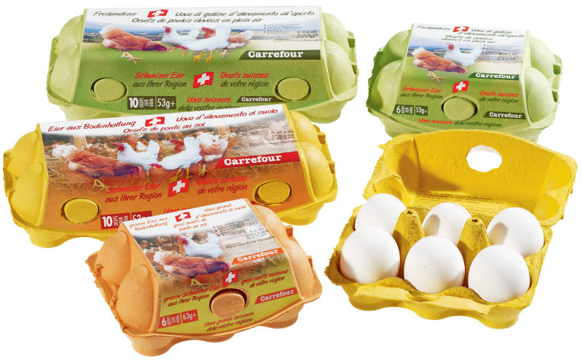
a) Pour un achat judicieux, il faut :

- acheter le nombre d'oeufs nécessaires pour la consommation d'une semaine
- acheter les oeufs chez un marchand sérieux dont l'approvisionnement est fréquemment renouvelé
- exiger des oeufs dont la coquille est intacte: ni lavée, ni fêlée et propre

N.B. Pour un bébé, il faut exiger "un oeuf du jour" → achat direct chez le producteur .

b) Le prix peut varier suivant l'appellation:

- "oeuf extra-frais" : maximum 7 jours après la ponte
- " oeuf frais" : maximum 28 jours
- " oeuf 2ème choix" : pour les fabrications industrielles

12. Conservation par le froid: réfrigérateur

- Mode de conservation le plus utilisé par la ménagère
- Il faut maintenir la chaîne du froid depuis la production jusqu'à la consommation

→ conserver en frigo dans la partie réservée aux oeufs (15 jours maximum) dans la porte,
(emplacements prévus)

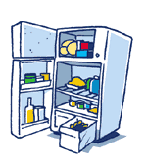

13. Emballage et contrôle

QUALITE A | La mention "A" signifie oeuf frais coquille propre et intacte
CLASSEMENT | S  Petit  - de 53 g | M  Moyen  de 53 à 63 g | L  Gros  de 63 à 73 g |  | XL  Très gros  73 g au moins
ET POIDS
PRESENTATION | En vrac
 | Petites unités d'emballage: 6 - IO – 12 pièces
EMBALLAGE | Résistant aux chocs
 | Sec
 | Propre
 | A l'abri des odeurs étrangères
 | Matière: frigolite, carton, plastique transparent
INSCRIPTIONS | Sur l'emballage, figure une étiquette (ou imprimé) avec :
 | - N° du centre d'emballage ou de celui qui a fait classer les oeufs |  |  | les oeufs
 | - Nombre d'oeufs
 | - Catégorie de poids et de qualité
 | - Date et n° de la semaine d'emballage
QUALITE B | La mention "B" signifie qu'il s'agit d'oeufs de seconde qualité ou conservés

14. Intoxication

- Les oeufs peuvent provoquer des intoxications graves: elles sont occasionnées en général, par l'intermédiaire de crèmes de pâtisserie trop vieilles, mal cuites ou faites avec des oeufs altérés
- Les oeufs souillés peuvent être contaminés par des salmonelles; ceci est surtout fréquent pour les oeufs de canes.

L'oeuf ou la poule ?
Blanche ou brune, la coquille de l'œuf ? se demande Martin en cassant d'un geste ferme la coquille de son oeuf mollet.

La coquille est blanche si la poule a des plumes blanches (de race Leghorn) et brune si la poule a des plumes de la même couleur (de race Warren).

Cette coquille met 20 heures pour se former dans la poule. Cette coquille reste toutefois molle jusqu'à la ponte. Quand l'oeuf est en contact avec l'air, il se refroidit légèrement et durcit. Ce changement de température provoque la séparation de deux membranes dans l’œuf et la création d'une poche d'air...

C'est cette poche d'air qui servira au poussin à respirer juste avant de briser sa coquille. C'est aussi en cassant la coquille à cet endroit que l'on réussit à écailler !e plus facilement un oeuf.
L'oeuf est un très bon aliment pour la santé. Le blanc est très riche en protéines et surtout en albumine (c'est une substance qui apporte au corps la plupart des acides aminés). Le jaune aussi est riche en protéines mais il contient en plus 6 grammes de lipides (de graisses). Lorsque l'on mange deux oeufs, c'est comme si on mangeait 100 grammes de viande ou 150 grammes de poisson.

Au fait, saviez-vous qu'une poule peut pondre jusqu'à 360 œufs dans l'année!
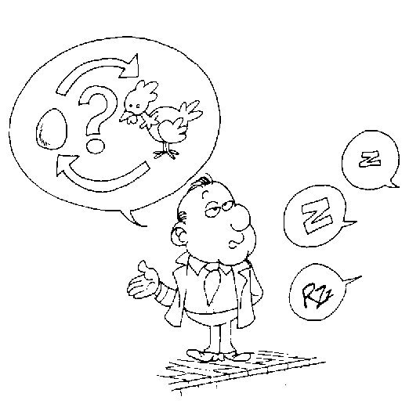

Les oeufs : récapitulation
1. Décrivez l'oeuf à l'aide d'un schéma.
2. Donnez les différentes caractéristiques des parties de l'oeuf.
3. Quelle est la valeur alimentaire des oeufs?
4. A quelles catégories de personnes conseillerez-vous l'absorption des oeufs?
5. A quelles catégories de personnes déconseillerez-vous l'absorption des oeufs?
6. Combien d'oeufs peut-on absorber par semaine?
7. Citez 10 préparations culinaires qui nécessitent la présence d'oeufs.
8. De quoi dépend la digestibilité des oeufs?
9. Comment peut-on reconnaître la fraîcheur d'un oeuf?
10. Quels sont les critères de qualité d'un oeuf frais lorsque vous le cassez?
11. Quels sont les critères de choix lors de l'achat des oeufs?
12. Que signifie ces mentions: Qualité A - Qualité B?
13. Comment classe-t-on les oeufs? Donnez 4 exemples.
14. Quelles doivent être les qualités des emballages des oeufs?
15. Quelles mentions peut-on lire sur une boîte d'oeufs?
16. Quels sont les agents favorisant l'altération des oeufs?
17. Définissez ces termes : albumine - chalazes - vitellus - hypertension –
ovoalbumine - ovovitelline - hépatique - anémié - salmonelles

